Уважаемый руководитель!
Кальянная компания «DЫМ» представляет пакет услуг
«Кальянный аутсорсинг для заведений»

ЧТО делаем Мы :
- Кальянное оборудование полностью за наш счет (стандартное) ,
- Вся работа выполняется командой вежливых, ответственных и профессиональных сотрудников в фирменной спец. одежде
- Огромный опыт приготовления самых вкусных кальянов от эконом до элит класса
- Качественную, дизайнерскую полиграфию
- Разработка акций, продвижение в интернете, рассылки в соц. сетях.
Что получаете Вы :
Качественный и профессиональный кальянный сервис:
- Комплексное решение, без затрат и траты времени
- Увеличение посещаемости / среднего чека / лояльности посетителей
- Дополнительное расширение меню Вашего заведения, без каких-либо вложений.
- Поставки товара по закупочным ценам. Все в одном месте.
- Рецептура приготовления кальянов и кальянных коктейлей / обучение и тренинги от чемпиона России по кальянному искусству (Антон Костровец)
- Дополнительную прибыль, которую мы сделаем для Вас, как основной результат нашего сотрудничества , 60% от продаж по кальянам.
- Удобный документооборот
Легальность:
Услуги предоставляются ООО «Выгода плюс», что снимает вопросы к заведению. Разработана система ограниченного доступа, с заполнением анкет посетителями на получение пластиковых карт для предоставления услуги (не попадает под определение общественное место). Разработана рецептура приготовления кальянов на безникотиновых смесях, паровых камнях.
Маркетинговая поддержка:
- Готовый брендбук, макеты меню для заведений, визиток и промо-листовок, анкеты постоянных клиентов
- Пластиковые карты постоянных клиентов.
- Постоянные акции и кальянные мероприятия разной направленности
Продвижение и индексацию в сети:
на сайтах www.аkenoo.ru и www.chelkalyan.ru, в официальной группе VK, в мобильном приложении для Android
Эксклюзив:
- Возможность приобретения эксклюзивных кальянов по специальным ценам.
- Возможность приобретения американских табаков (Tangiers/Fumari/Nirvana/Starbuzz) по специальным ценам.

Больше не надо :
- Тратить свое время и нервы
- Контролировать работу
- Вести учет расходных материалов
- Ремонтировать кальянное оборудование
- Беспокоится за качество услуги.
Примеры готовых дизайн-макетов Вы можете посмотреть ниже:

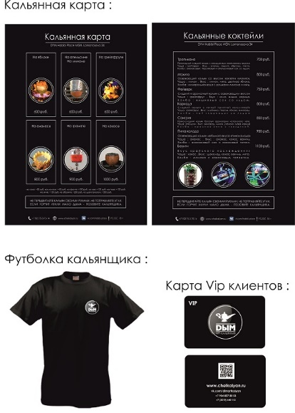

Контакты :
Офис в г. Магнитогорск : ул. Калинина 77 , оф. 207, с 10.00 - 18.00;
Телефоны: +7(3519)440112 , +79048078058
E-mail : djantido@yandex.ru https://vk.com/dymcompany http://chelkalyan.ru/
Каждый занимается своим делом профессионально!

